Żeby znaleźć współczynniki wielomianu, skorzystałem z wielomianu interpolacyjnego Lagrange’a. Po podstawieniu x2=(x1+x3)/2 otrzymujemy:

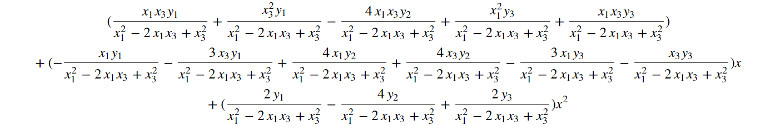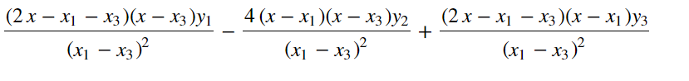

Następnie całkuję wielomian interpolacyjny od x1 do x3 i otrzymuję:

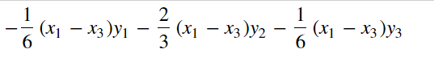

Co po przekształceniu daje nam:

$$\frac{1}{6}\left(x_{3}-x_{1}\right)⋅(y_{1}+4y_{2}+y_{3})$$

Cbdo.